מלזיה מרחיבה את פריסת מערכות התקשורת המאובטחות של BlackBerry עבור אירועי ASEAN Summit ה-46 וה-47

מלזיה מכניסה מודרניזציה למערכות פיקוד ובקרה ניידות, ומשלבת אבטחה עבור קישוריות קול ומסרים לצורך תיאום בין-סוכנויות עם BlackBerry AtHoc ו-BlackBerry SecuSUITE

קואלה לומפור, מלזיה, 21 באוקטובר 2025, ACCESS Newswire :
BlackBerry Limited (NYSE:BB) (TSX:BB) הודיעה כי מלזיה פרסה את BlackBerry® AtHoc® ו-BlackBerry® SecuSUITE® כדי לאבטח את התקשורת וכדי להגן על אנשים במהלך אירועי ASEAN Summit ב-2025, כולל ASEAN Summit ה-46 שנערכה במאי ו-ASEAN Summit ה-47 שתתקיים בקואלה לומפור בין ה-26 ל-28 באוקטובר.
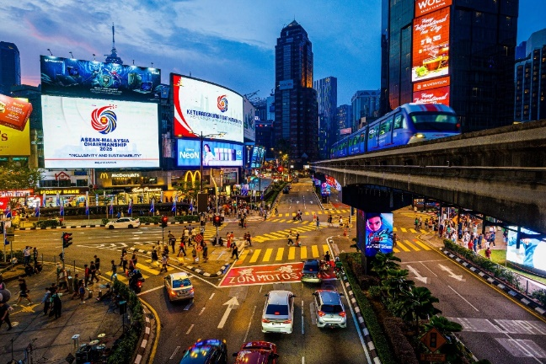
קרדיט תמונה: Ministry of Foreign Affairs, Malaysia
אירועי ASEAN Summit הם מהאירועים הדיפלומטיים המורכבים ביותר באזור, הכוללים יותר מ-500 פגישות ואלפי אנשי צוות שמגיעים מסוכנויות ממשלתיות מרובות. האירועים, המתואמים בידי משרד החוץ של מלזיה באמצעות המזכירות הלוגיסטית הראשית של ASEAN (SILA), מפגישים ראשי מדינות, שרים ופקידים ממדינות החברות ב-ASEAN ושותפים מרכזיים מרחבי אמריקה, אירופה, אפריקה ואסיה.

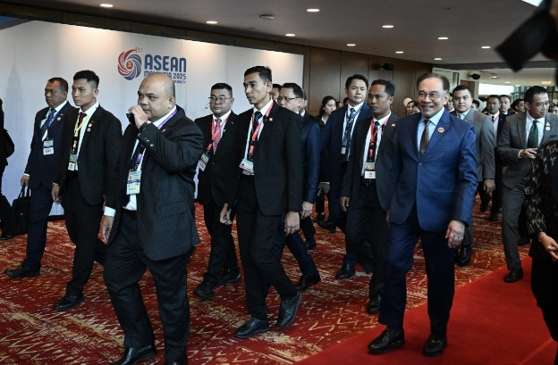

קרדיט תמונה: Ministry of Foreign Affairs, Malaysia

בעקבות פריסה מוצלחת בכנס ה-46, SILA הרחיבה את השימוש שלה בפלטפורמת התקשורת המאובטחת של BlackBerry כדי לאבטח את פעילות הפיקוד והבקרה, במרכז התפעולי של האירוע וגם תוך כדי תנועה. ככל שיכולות המודיעין המבוסס על אותות מתקדמים הופכות לזמינות יותר ויותר לגורמים זדוניים, ההגנה על תקשורת סלולרית מעולם לא הייתה קריטית יותר.
BlackBerry AtHoc, פלטפורמה לניהול אירועים קריטיים, משלבת הודעות חירום מאובטחות עם כלי תגובה לאירועים כדי לאפשר תיאום נייד בזמן אמת בין סוכנויות. BlackBerry SecuSUITE, פתרון קול והודעות מאובטח ברמה צבאית מאושר על ידי נאט"ו, מגן על שיחות רגישות מפני יירוט וריגול המכוונים לתקשורת סלולרית.
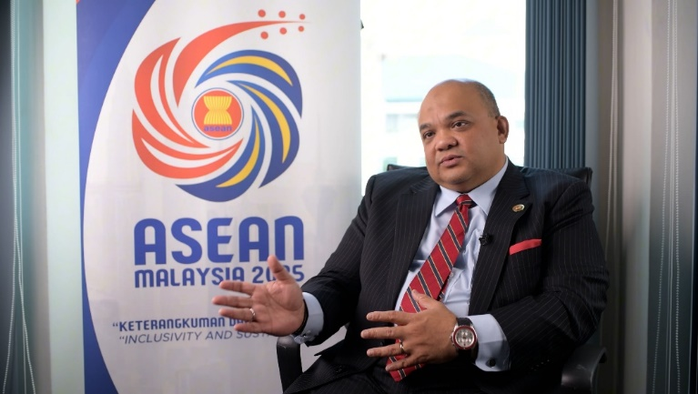
קרדיט תמונה: Ministry of Foreign Affairs, Malaysia
ראג'ה סייפול רידזוואן ראג'ה קמרודין, ראש SILA, אמר: "כ-80% מהתקשורת הבין-סוכנויות שלנו מאובטחת - וחלקן סודיות ביותר וקשורות ישירות לביטחונם של ראשי מדינות ופקידים. עם BlackBerry מצאנו פלטפורמת תקשורת מוצפנת ופתוחה שמגנה על מידע רגיש תוך שיפור התיאום".
ג'ון ג'יאמטאו, מנכ"ל בלקברי, הוסיף: "כיו"ר ASEAN בשנת 2025, מלזיה קובעת סטנדרט חדש לתקשורת מאובטחת ריבונית בקנה מידה גדול. BlackBerry גאה לתמוך ב-SILA ובממשלת מלזיה עם פתרונות מתקדמים ברמה צבאית שמגינים על אנשים, מגנים על שיחות רגישות ושומרים על פעולות מורכבות בזמן אמת".
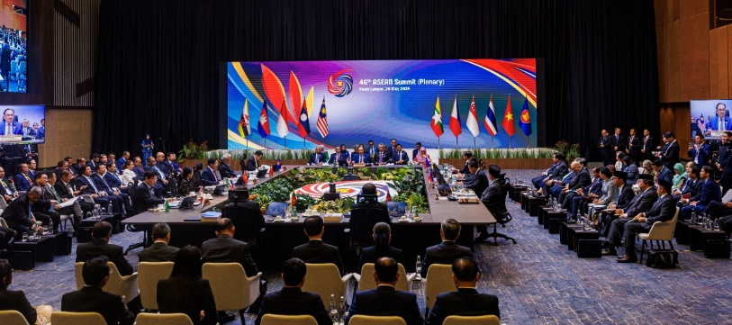
קרדיט תמונה: Ministry of Foreign Affairs, Malaysia
במהלך הכנס ה-46, מאה קציני קישור (LO) השתמשו ב-BlackBerry AtHoc כדי לשלוח התראות מאובטחות מבוססות מיקום ולנהל תיאום. הכנס ה-47 הקרוב יתרחב ל-150 קציני קישור, כולם מצוידים ב-AtHoc ו-SecuSUITE במכשירי iOS ואנדרואיד סטנדרטיים. גמישות זו מאפשרת ל-קציני הקישור לתקשר בצורה מאובטחת עם משלחות מבקרות וצוותים זרים, ולהפחית את מספר המכשירים הדרושים תוך שמירה על קול מוצפן מקצה לקצה והודעות מאובטחות מכל מקום.
BlackBerry AtHoc מאפשרת גם שליטה ובקרה ניידת, ומסייעת לפקידים לנטר תנועות, להגיב במהירות לאירועי מזג אוויר או אבטחה, ולתאם בצורה חלקה בין סוכנויות כגון המשטרה המלכותית המלזית (PDRM) באמצעות מידע מאומת ומאובטח.
"בחמש דקות יכולות להיות 50 הודעות שהוחמצו", הוסיף ראג'ה סייפול. "BlackBerry AtHoc מייעלת את האופן שבו אנו מתקשרים בין סוכנויות, בעוד ש-SecuSUITE מצפינה הוראות קוליות כדי למנוע האזנות ודליפה. לקראת הכנס ה-47 של ASEAN, אנו מרחיבים את שתי הפתרונות כדי לספק אירוע בטוח, חלק ומתואם מאוד".
הטכנולוגיה והסטנדרטים שנפרסו דומים לאלה ששימשו במהלך כנסי ה-G7 ופגישות השרים ב-2018 ו-2025, שבהן משרד ניהול הפסגות של ממשלת קנדה תחת Global Affairs Canada הסתמך על BlackBerry AtHoc לתקשורת מאובטחת ומשולבת בין מחלקות ממשלתיות מרובות - וקבע אמת מידה לחוסן תפעולי ושיתוף פעולה בין סוכנויות.
צפו בסרטון כאן ובקרו בבלוג כאן. למידע נוסף, בקרו באתר BlackBerry.com ועקבו אחר @BlackBerry.
אודות BlackBerry
BlackBerry בלקברי (NYSE:BB)(TSX: BB) מספקת לארגונים ולממשלות את התוכנה והשירותים החכמים שמעצימים את העולם שסביבנו. החברה פועלת מווטרלו, אונטריו, והתוכנה הבסיסית בעלת הביצועים הגבוהים שלה מאפשרת ליצרניות רכב גדולות וענקיות תעשייתיות כאחד לפתוח יישומים מובילי שינוי, להניע תזרימי הכנסה חדשים ולהשיק מודלים עסקיים חדשניים, כל זאת מבלי לוותר על בטיחות, אבטחה ואמינות. עם מורשת עמוקה בתקשורת מאובטחת, BlackBerry מספקת חוסן תפעולי עם פורטפוליו מקיף, מאובטח במיוחד, ומוסמך בהרחבה עבור ביצור ההגנות למכשירים ניידים, תקשורת קריטית וניהול אירועים קריטיים.
סימנים מסחריים, כוללים אך לא רק את BLACKBERRY ו-EMBLEM Design, הם הסימנים המסחריים הרשומים של BlackBerry Limited, והזכויות הבלעדיות לסימנים מסחריים כאלה שמורות במפורש. כל שאר הסימנים המסחריים הם רכושם של בעליהם בהתאמה. BlackBerry אינה אחראית למוצרים או לשירותים של צד שלישי.

למידע נוסף – מדיה
BlackBerry Media Relations
+1 (519) 597-7273
mediarelations@BlackBerry.com

מקור: BlackBerry

*** הידיעה מופצת בעולם על ידי חברת התקשורת הבינלאומית ACCESS Newswire

לפרטים נוספים: נוי תקשורת 03-6026026 זהר 052-2641769

